Déplacements Champion

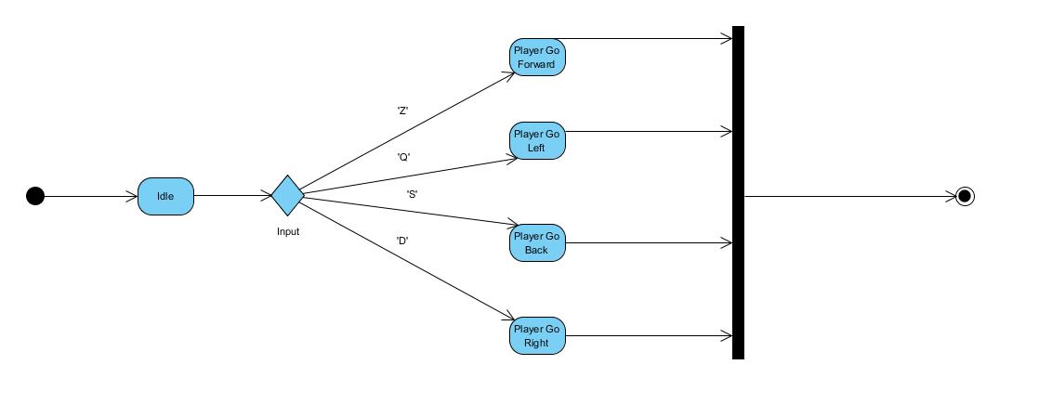

Pose Bombe

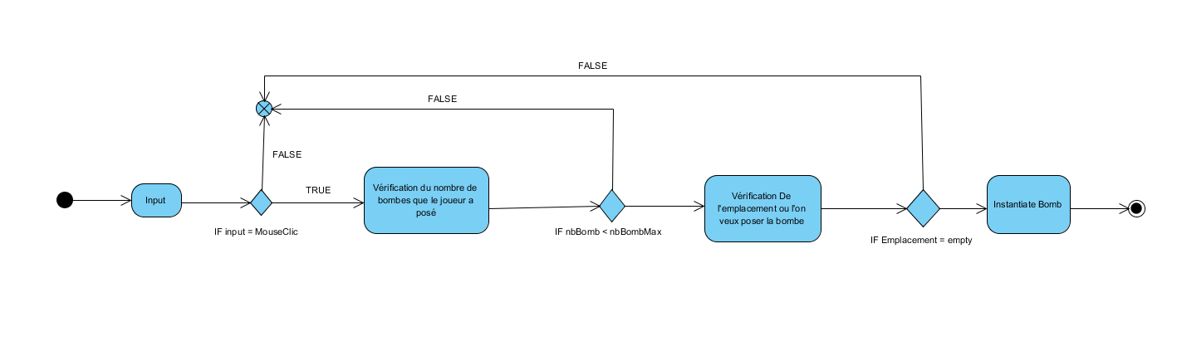

Vie & Mort d’une Bombe

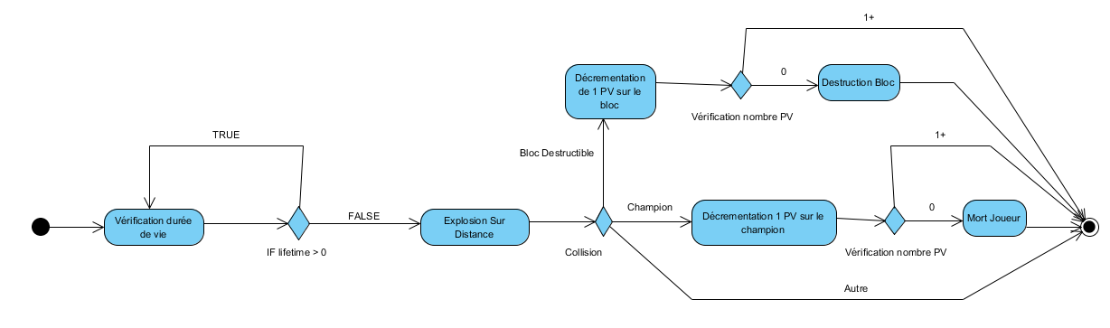

Mort d’un Joueur

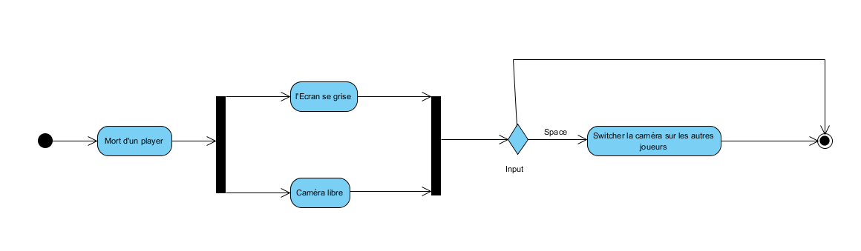

Utilisation Compétence Champion

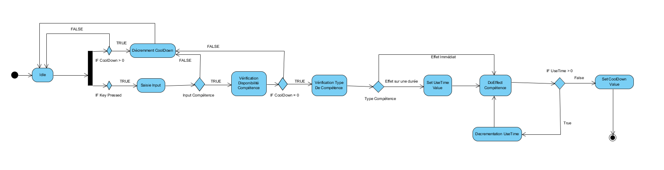

Déblocage Compétence Ultime

